# **Práctica 9: Interacciones entre partículas**

En esta práctica se presenta una simulación de un número de partículas n sujetas a un fenómeno electroestático en un espacio bidimensional. Estas partículas poseen cargas eléctricas de magnitud en el rango [-1 ,1], las cuales serán atraídas o repelidas con una fuerza f. La magnitud de la fuerza f está relacionada de manera directamente proporcional a la diferencia entre cargas c, es decir si existe una partícula con el valor máximo y otra con el valor mínimo de carga c estás serán atraídas con una fuerza f mayor; la fuerza f también está relacionada con la distancia euclidiana d de manera inversamente proporcional, es decir las partículas más cercanas serán atraídas o expulsadas con una fuerza mayor que aquellas más alejadas. Estas consideraciones están representadas en la ecuación 1.

$f≈\frac{c_{1}-c_{2}}{\sqrt{{dx}^{2}+{dy}^{2}}}$ (1)

## **Meta**

Añadir a las n partículas una masa m al código original [1] con la finalidad de afectar la velocidad del movimiento de las partículas. La velocidad del movimiento v de estas partículas será inversamente proporcional a la masa m, es decir las partículas más ligeras tendrán una mayor velocidad que las partículas pesadas.

## **Desarrollo del código y resultados**

Para completar el objetivo debe agregarse una masa m normalmente distribuida al azar, esto se realizó cuando se declaró el cuadro de datos p; esta distribución algunos genera algunos valores negativos, por lo tanto, se remplazó este valor por su valor absoluto. Para facilitar la visualización del valor de la carga de la partícula se cambiará la naturaleza de la columna g del cuadro de datos p como factor.

> p <- data.frame(x = rnorm(n), y=rnorm(n), c=rnorm(n),m=rnorm(n))

...

> p$m <- abs(p$m)

...

> p$g<-as.factor(p$g)

...

Para la creación de gráficas fue utilizada la librería ggplot2, el código utilizado se muestra a continuación. Aquí se muestra que el tamaño de los puntos en el gráfico es determinado por los valores de la masa de la partícula graficada y el color de este punto representa la magnitud de la carga.

> library(ggplot2)

> ggplot() +

+ geom_point(data=p, aes(x = p$x, y= p$y,size=p$m,color=p$g))+

+ scale_colour_manual(values=colores)+

+ ggtitle("Nombre") +

+ theme(plot.title = element_text(hjust = 0.5))+

+ guides(size=FALSE,color=guide_legend(title="Carga"))+

+ scale_x_continuous(name="x",limits = c(0, 1))+

+ scale_y_continuous(name="y", limits = c(0, 1))

> ggsave("Nombre.png")

En el código original se observa que la nueva posición de la partícula es dictada por la magnitud de la fuerza resultante entre una partícula y las demás, es decir a mayores magnitudes de fuerza, mayor será el desplazamiento. Es por ello, que se decidió incluir la variante masa m como divisor de la fuerza f, esto provocará una pérdida en el valor de la fuerza f en función a esta masa.

Con el fin de obtener el valor de la velocidad se tomaron ciertas consideraciones. La velocidad se puede definir como la división de la distancia entre dos puntos y una magnitud de tiempo. Por lo tanto, si la distancia útil para calcular la velocidad se define como la distancia euclidiana entre la posición inicial pi de una partícula y la posición final p de esa misma partícula, la cual es llevada a cabo en un tiempo t=1 (el cambio de posición se realiza en una sola iteración). Esto nos lleva a decir que la velocidad de la partícula vp en la iteración es igual a la ecuación 2.

$v_{p}=\frac{\sqrt{{dx}^{2}+{dy}^{2}}}{1}=\sqrt{{dx}^{2}+{dy}^{2}}$ (2)

> for (iter in 1:tmax) {

+

+ pi<-cbind(p$x,p$y)

+ pi<-data.frame(pi)

+ colnames(pi)<-c("x","y")

+

+ f <- foreach(i = 1:n, .combine=c) %dopar% fuerza(i)

+ delta <- 0.002 / max(abs(f))

+ p$x <- foreach(i = 1:n, .combine=c) %dopar% max(min(p[i,]$x + delta * (f[c(TRUE, FALSE)][i]/p[i,]$m), 1), 0)

+ p$y <- foreach(i = 1:n, .combine=c) %dopar% max(min(p[i,]$y + delta * (f[c(FALSE, TRUE)][i]/p[i,]$m), 1), 0)

+

+ disx<- pi$x - p$x

+ disy<- pi$y - p$y

+ v<-sqrt(disx^2 + disy^2)

+ res<-cbind(p$m,v)

+ datos<-rbind(datos,res)

+

+ #Crear graficos

+ }

En la Figura 1 es posible observar cómo las partículas más ligeras (círculos pequeños) avanzan más distancia que aquellas partículas pesadas (círculos más grandes), en las cuales el desplazamiento es muy pequeño. Las representaciones visuales de este comportamiento en cada iteración pueden encontrarse [aquí](https://github.com/angelesmttz/Simulacion/tree/master/P9/Tarea) en formato PNG. Si se desea visualizar de una manera dinámica, fue creado el archivo GIF de este código y se encuentra [aquí](https://github.com/angelesmttz/Simulacion/blob/master/P9/Tarea/P9_R1%20.gif).

> library(magick)

> frames=lapply(1:tmax,function(x) image_read(paste("P9_p_",x,".png")))

> animation <- image_animate(image_join(frames), fps=100)

> image_write(animation, paste("P9_R1", ".gif"))

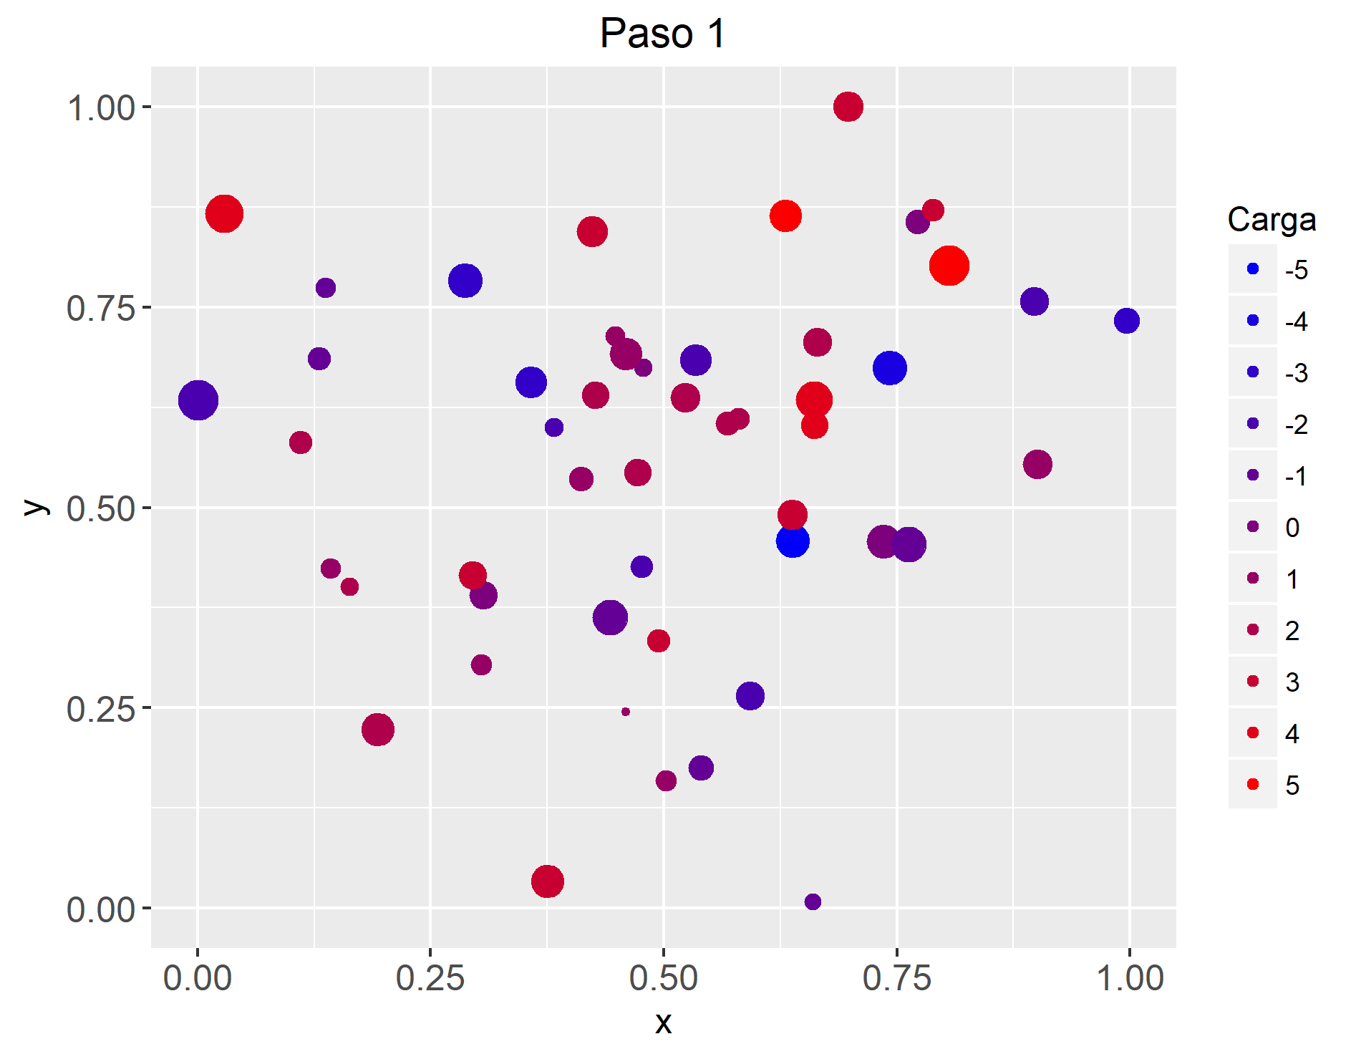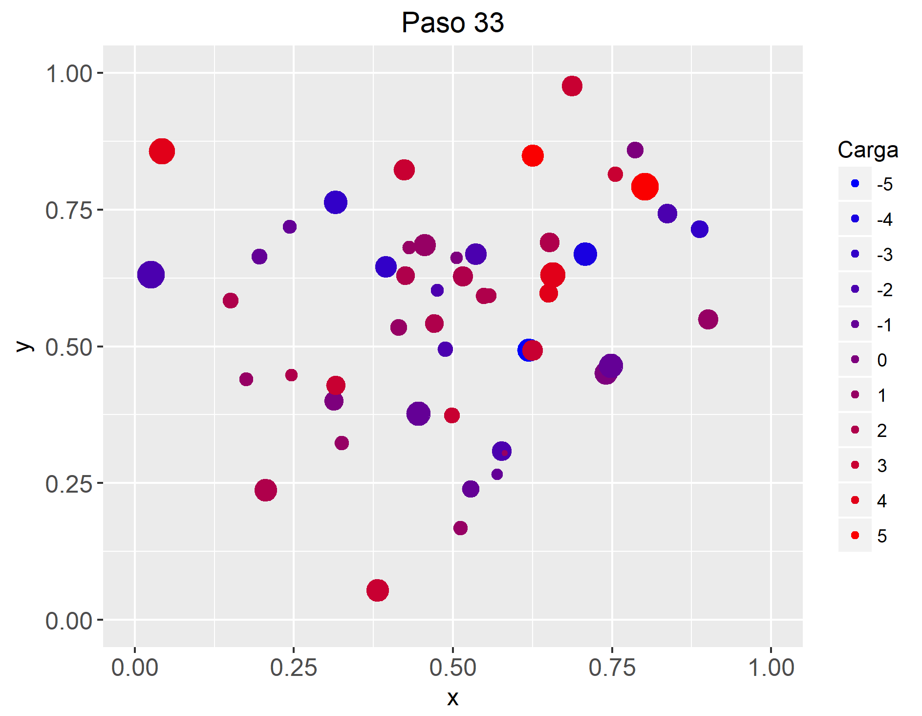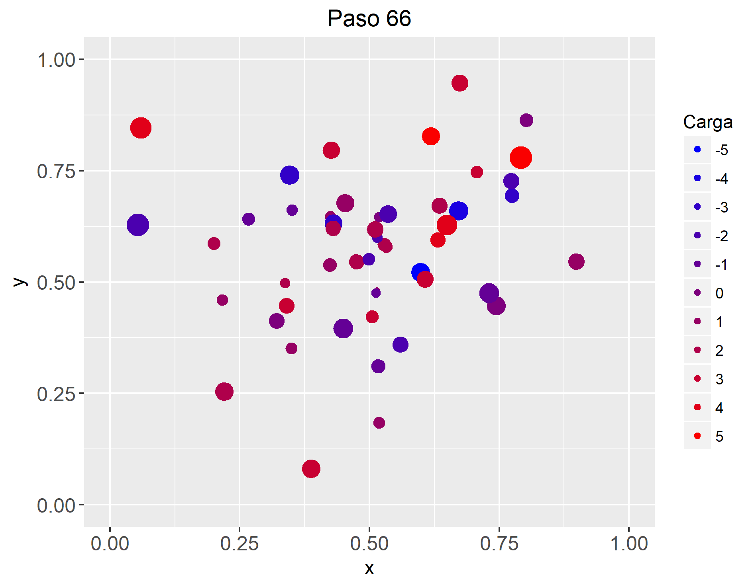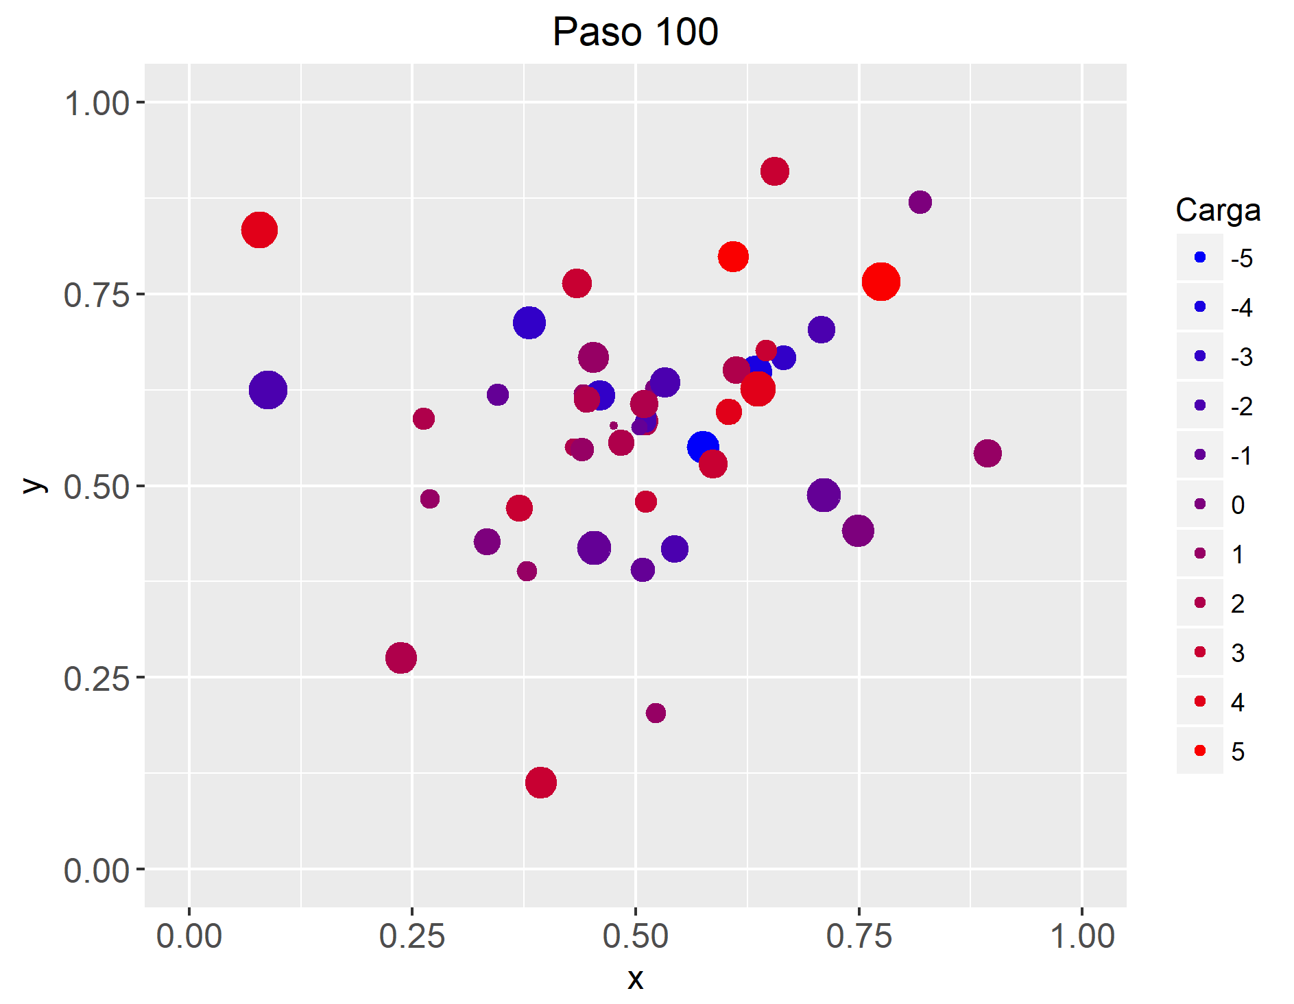

Figura 1 Proyección del avance de partículas en la simulación, en la cual el tamaño del símbolo se encuentra en representación de la masa de la partícula.

Para comprobar que efectivamente existe una relación inversamente proporcional entre la velocidad vp y la masa m, se procedió a crear un cuadro de datos con los promedios de la velocidad para las cien iteraciones, estos datos fueron guardados en el cuadro de datos tabla. Posteriormente este cuadro de datos fue graficado (Figura 2) y la cual se calculó una regresión logarítmica para ver cuánto se ajusta esta clase de regresiones a este modelo. Los resultados no son concluyentes, ya que la curva solo se ajusta al 66% de los datos adquiridos experimentalmente; esto puede ser explicado de la siguiente manera: además de la masa, la velocidad se ve afectada por la magnitud de la carga y la distancia entre las partículas. Los resúmenes de la regresión se encuentran en el [archivo](https://github.com/angelesmttz/Simulacion/blob/master/P9/Tarea/Resultado.regresion.txt) TXT del repositorio. De manera visual, se puede observar que a valores menores de masa la velocidad es mayor, y viceversa.

> datos$n<-seq(1,n,1)

> colnames(datos)<-c("Masa","Velocidad","n")

> tabla<-data.frame()

>

> for (i in 1:n){

+ res<-datos[datos$n==i,]

+ resultados<-cbind(res[i,]$Masa,mean(res$Velocidad))

+ tabla<-rbind(tabla,resultados)

+ }

>

> colnames(tabla)<-c("Masa","Velocidad")

> ggplot(tabla, aes(x=Masa, y=Velocidad))+

+ geom_point(size=0.2)+

+ geom_smooth(method = "lm", formula =y ~log(x))+

+ scale_x_continuous(name="Masa")+

+ scale_y_continuous(name="Velocidad")

> ggsave("Variacion_masa.png")

>

> summary(lm(tabla$Velocidad ~ log(tabla$Masa), data = tabla))

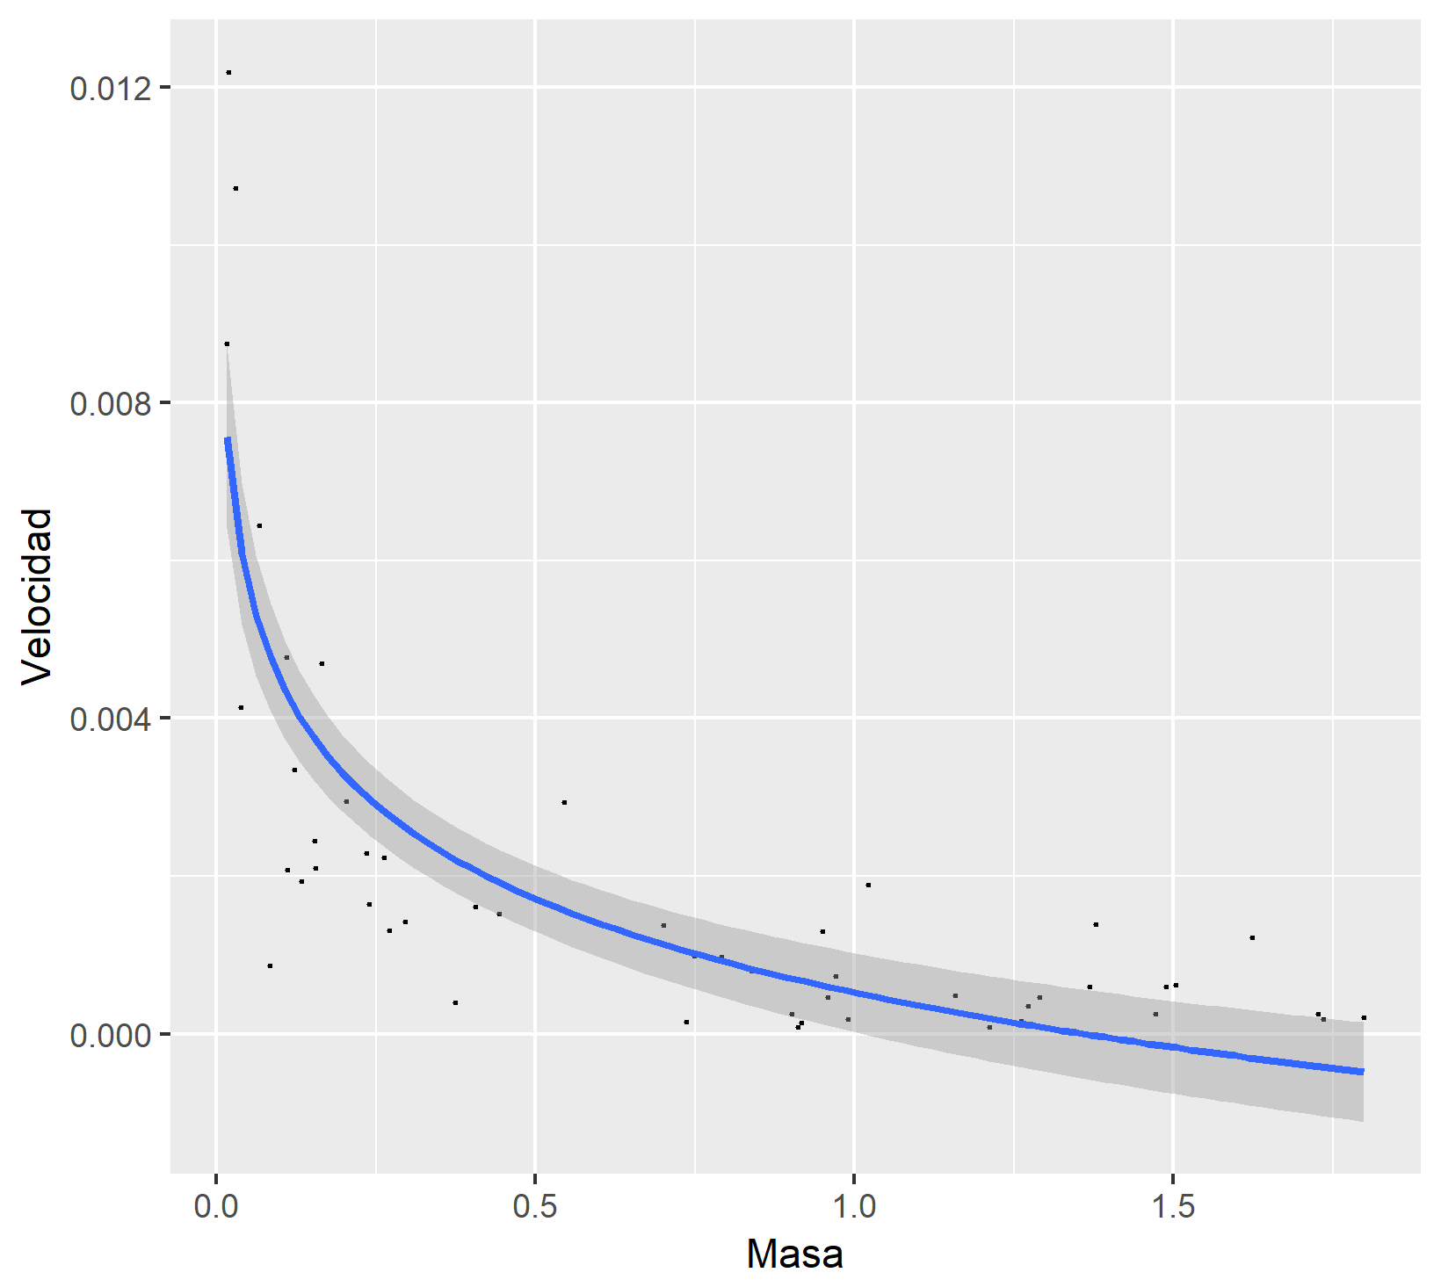

Figura 2 Relación entre la velocidad y la masa de este experimento

# **Práctica 8: Reto 1**

## **Meta**

Agregar un radio r para cada partícula en función a la masa m, establecida en la tarea.

## **Desarrollo del código y resultados**

El desarrollo del código es similar al de la tarea, exceptuando el hecho de que se relaciona la masa m y el radio r para una partícula esférica como se muestra en la ecuación 3; esta relación resultó el concepto de densidad planar la cual e definida como una cantidad de masa ocupando un espacio bidimensional., es decir, un área.

$r=\sqrt{\frac{m}{Dπ}}$ (3)

> p$r<-sqrt(p$m/(Density*pi))

> p$s<-round(2*p$r)

La segunda línea del código fuer creada únicamente para crear grupos con tamaños similares y facilitar la visualización de los mismos. En la Figura 3 se muestra una secuencia de cuatro momentos distintos, en ella se puede observar que las partículas pequeñas se mueven más rápido y siguen el comportamiento descrito en la tarea. Esto se debe a que la relación entre el radio r y la masa m son directamente proporcionales. Los archivos PNG de esta secuencia puede encontrarse [aquí](https://github.com/angelesmttz/Simulacion/tree/master/P9/R1), el archivo GIF puede encontrarse [aquí](https://github.com/angelesmttz/Simulacion/blob/master/P9/R1/P9_R1_RADIO%20.gif).

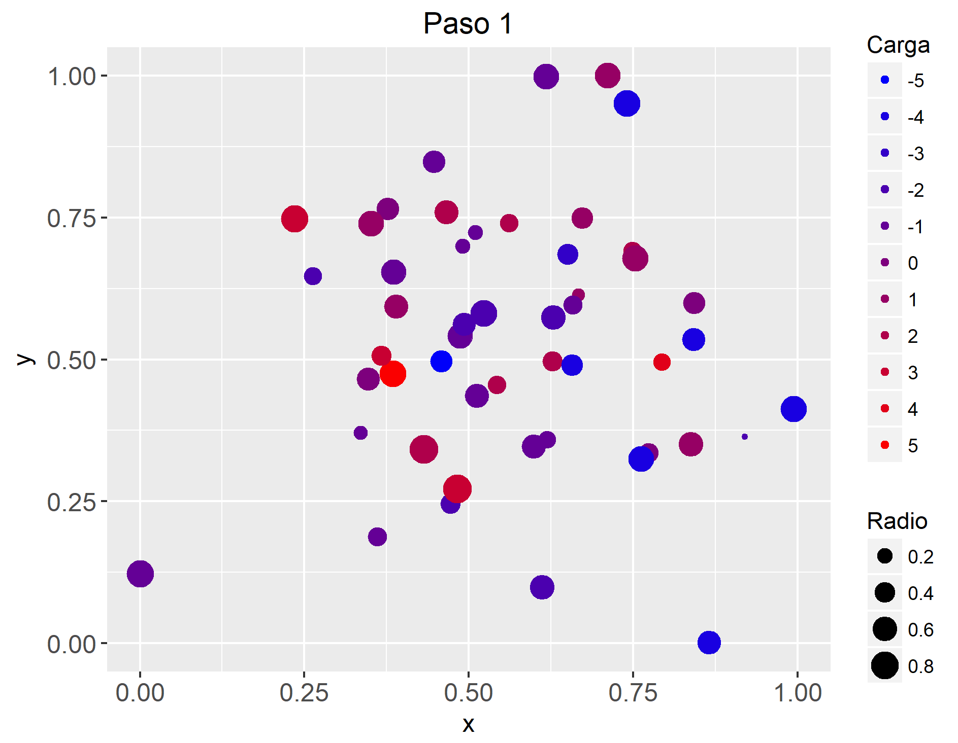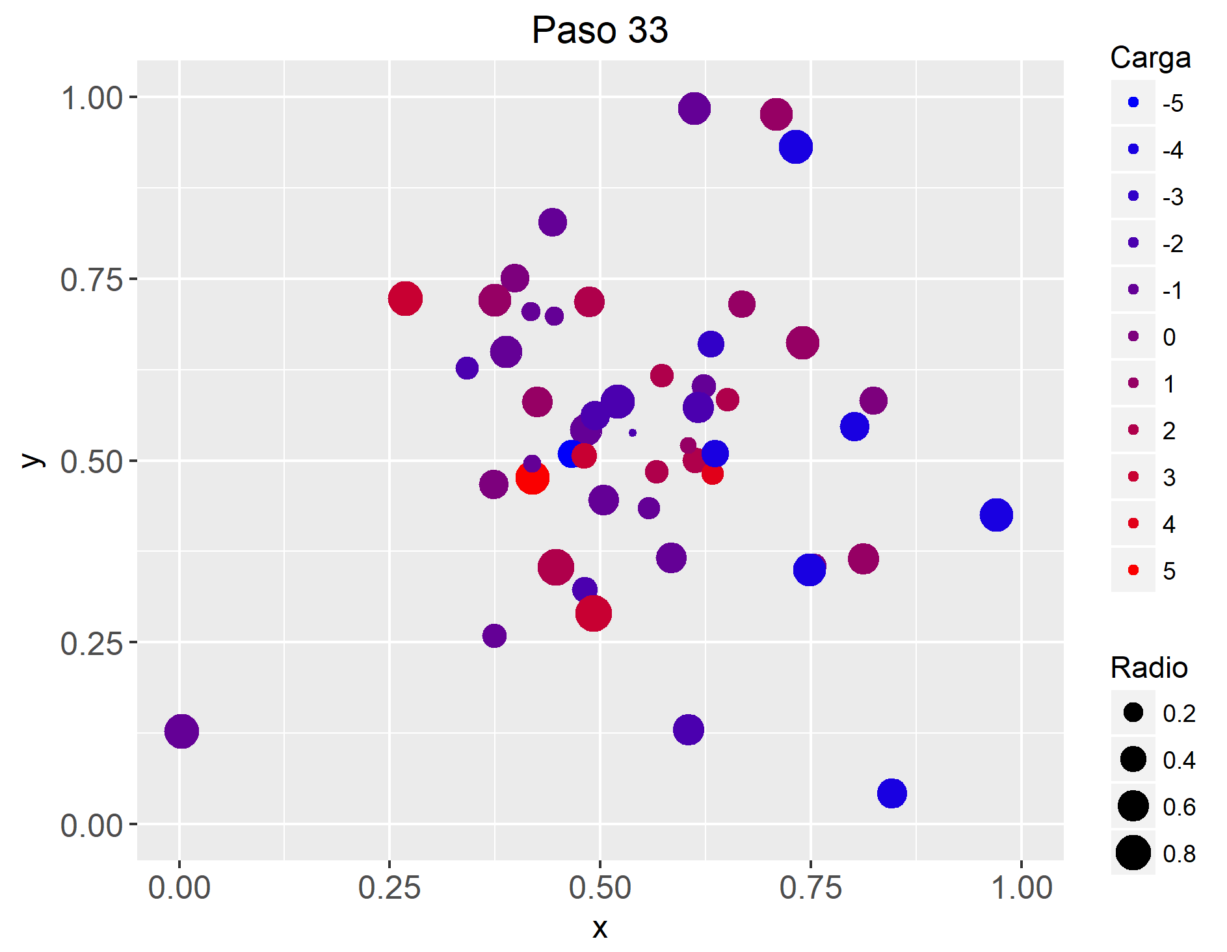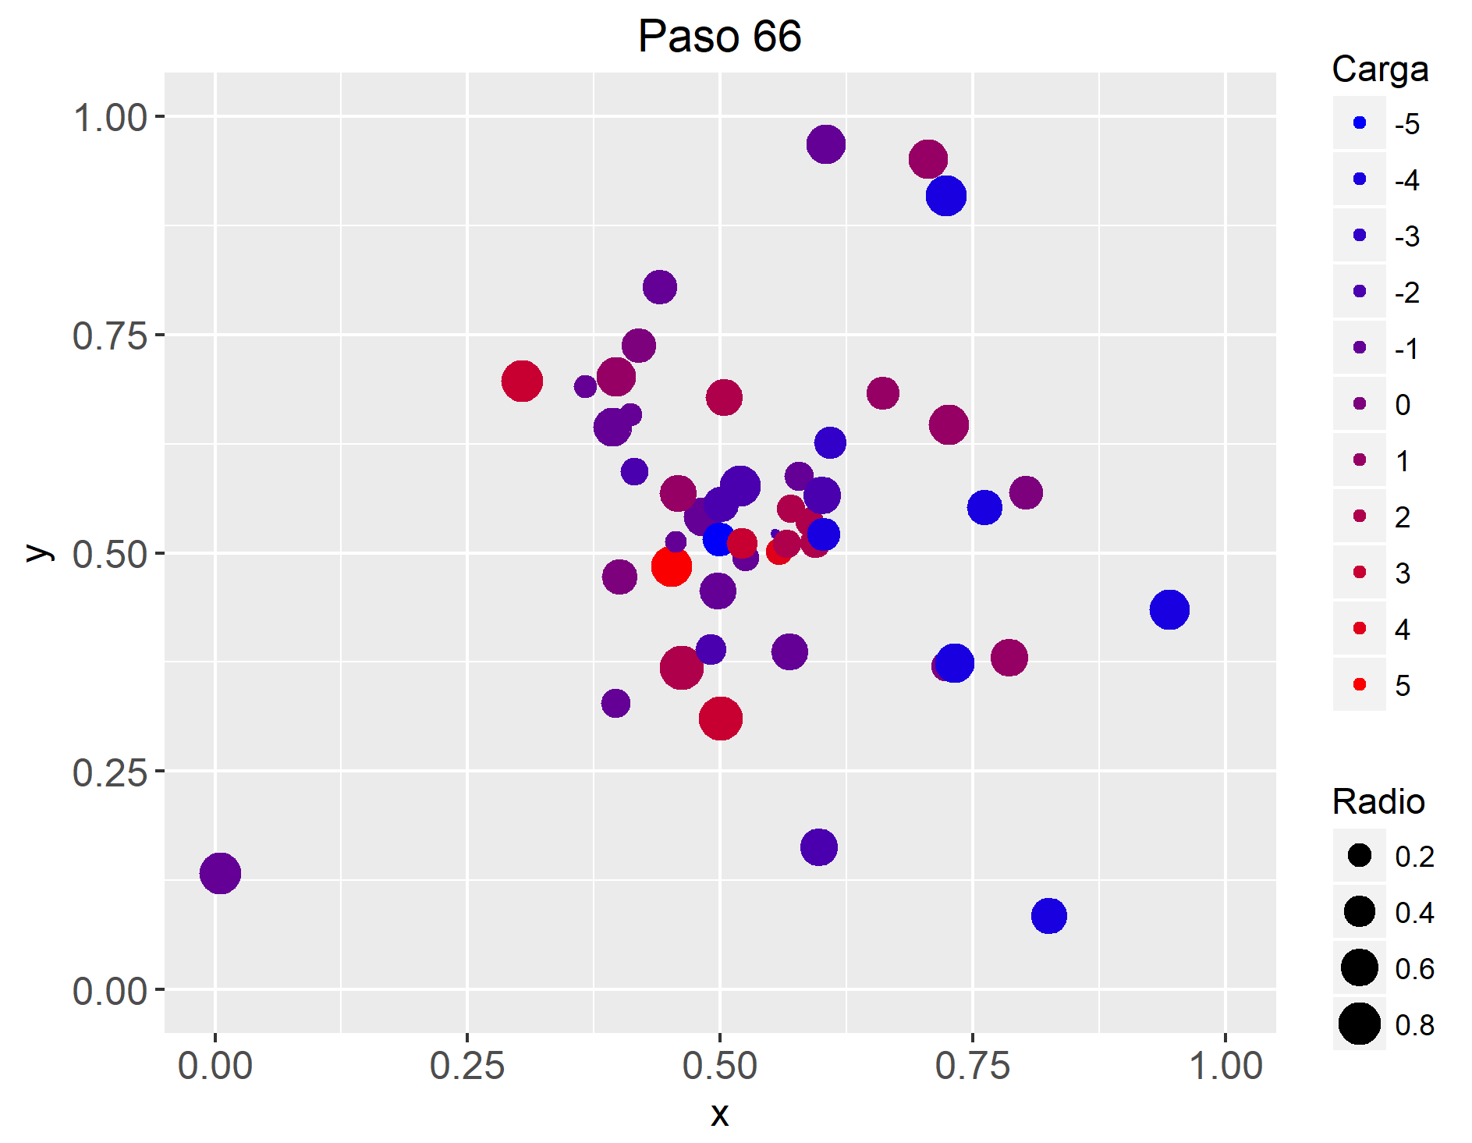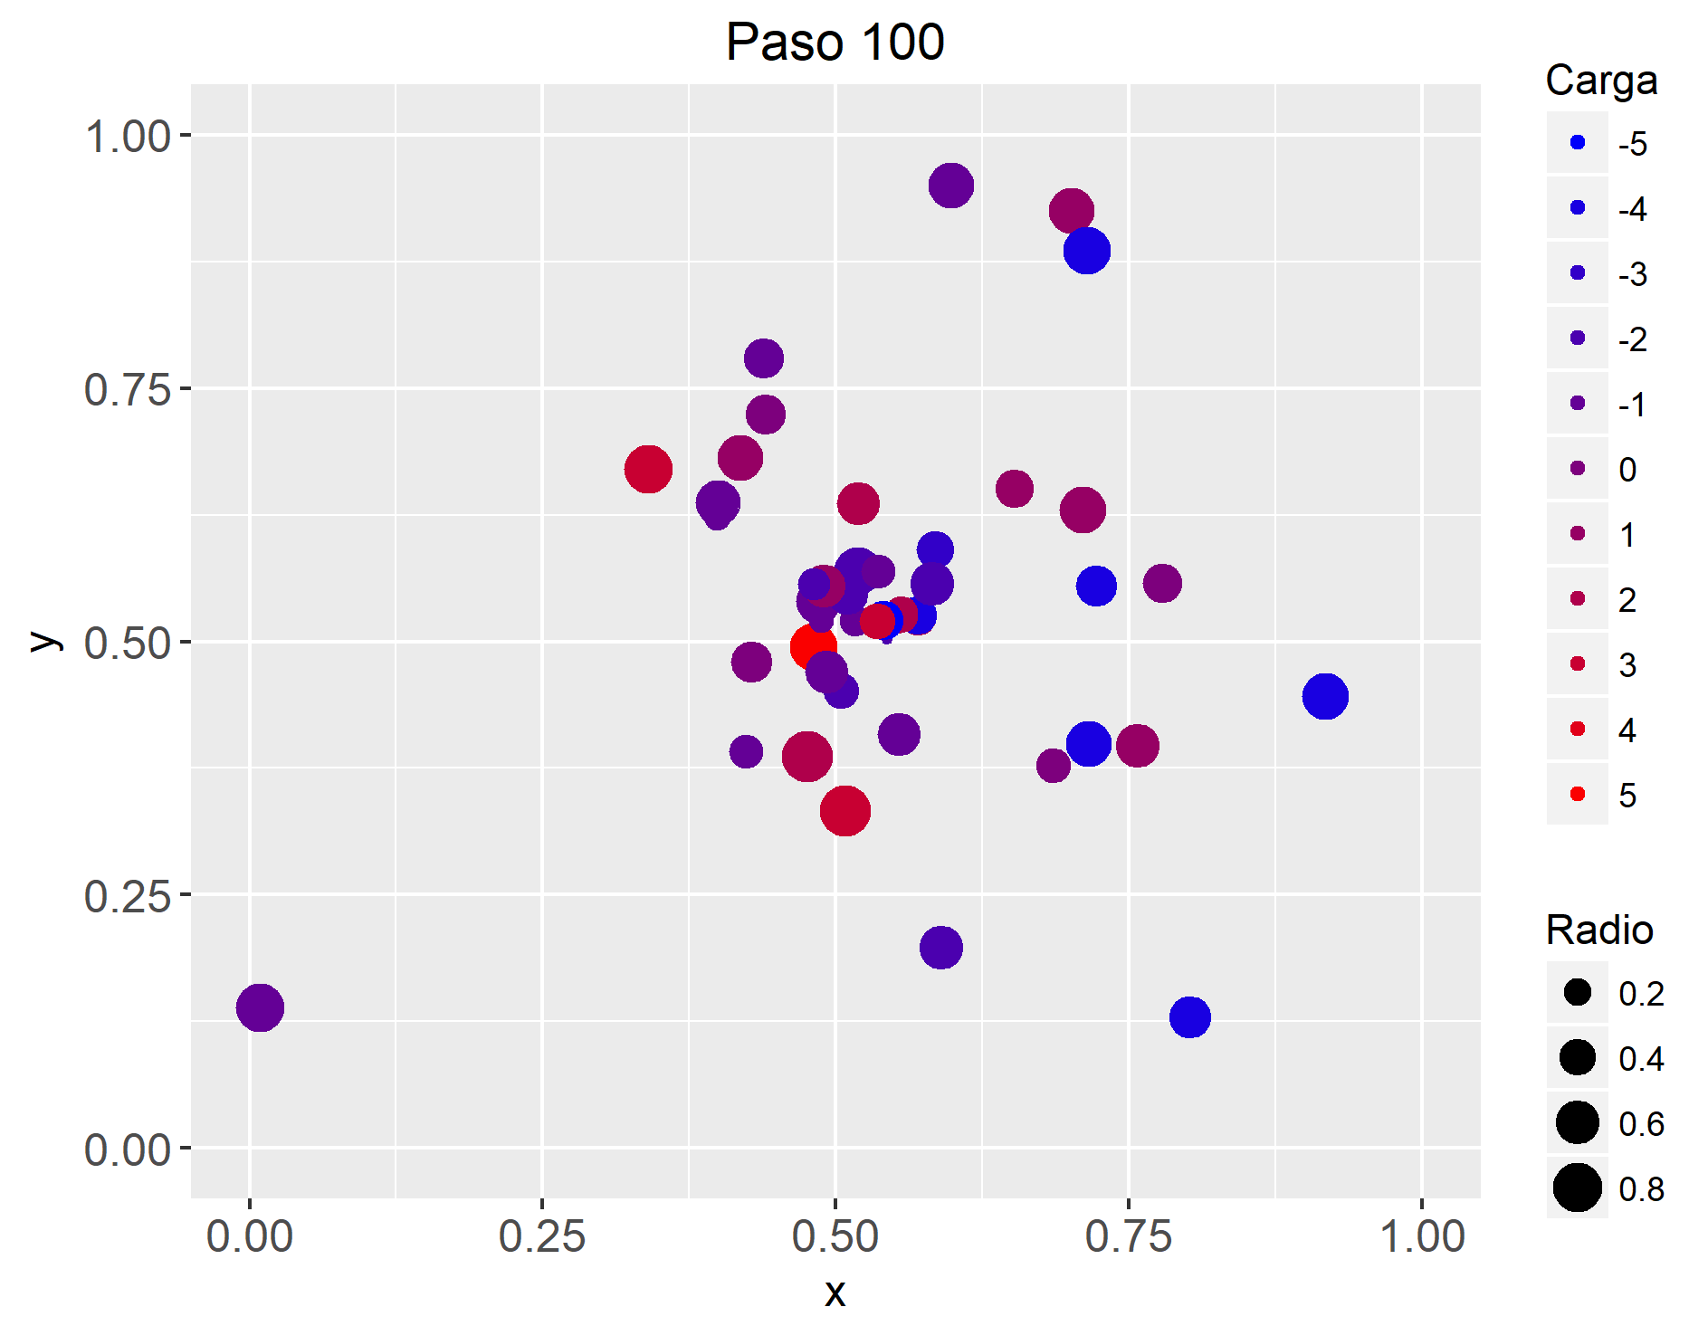

Figura 3 Secuencia de la visualización de la velocidad con respecto al tamaño en el radio de la partícula

## **Referencias**

[1] Elisa.dyndns-web.com. (2017). P9 — R paralelo — Schaeffer. [online] Available at: http://elisa.dyndns-web.com/teaching/comp/par/p9.html [Accessed 9 Oct. 2017].